安徽省大学生创新创业ERP管理大赛
合肥工业大学校园选拔赛
竞赛规程
一、赛项名称
赛项名称：安徽省大学生创新创业ERP管理校园选拔赛
英语翻译：Anhui province College students innovation and entrepreneurship ERP management campus competition
参赛对象：合肥工业大学全体本科生
二、竞赛目的
通过本次大赛，帮助学生树立现代化企业经营管理的理念，熟悉现代企业经营的过程，培养学生的创新意识，锻炼学生的全局观念，并训练学生的规划能力和团队合作能力，提高其实践能力和综合素质。同时，大赛也将为2020年第五届省级ERP创新创业大赛选拔并输送人才。
三、竞赛内容
校园选拔赛分为决赛实战和省级选拔两个阶段。在校园赛中表现突出的选手推荐参加安徽省赛。
四、竞赛流程
时间 | 2020年10月30日 | 10月31日 | 10月31日
内容 | 校园赛报名截止 | 决赛实战 | 后台选拔省赛人员

五、竞赛报名
参赛选手以团队或个人为单位统一报名，将团队报名表电子件发送至邮箱2450325331@qq.com。命名格式为“学院+队长姓名+ERP报名表”，例如“管理学院张三ERP报名表”。报名截止时间为10月30日12:00，逾期不再接受补报；报名后无特殊情况，不得变更报名信息。
六、奖项设定
本次校园选拔赛设一等奖1项、二等奖2项、三等奖3项和优胜奖若干。主办单位对获奖团队颁发获奖证书。
七、竞赛规程
（一）决赛实战
1、竞赛方式
比赛采取团队竞赛方式，每支参赛队5名参赛选手。每支代表队模拟一家生产制造型企业，与其他参赛队模拟的同质企业在同一市场环境中展开企业经营竞争。参赛选手分别担任如下角色：
总 经 理
财务总监
营销总监
生产总监
采购总监
本次比赛模拟企业连续4年经营，并以第四年结束后企业盈利
及可持续发展能力作为评判标准，并计算参赛队名次。实战阶段按团队计分，以此评判团队奖项。
2、运行方式及监督
本次大赛提供新道“约创”云平台操作，所有经营操作都在云平台上执行。本次比赛将在赛前三天公布竞赛规则。
各队自带纸、笔、橡皮、经营表格电脑。电脑作为运行平台，务必安装录屏软件。比赛前主办方将向各队发放比赛账号。比赛过程中，要求学生端启动录屏工具，全程录制经营过程，建议每一年经营录制为一个独立的文件。一旦发生问题，以录屏结果为证，裁决争议。如果擅自停止录屏过程，按系统的实际运行状态执行。录屏软件请自行去相关网站下载并提前学会使用，比赛期间主办方不负责提供，也不负责指导使用。
比赛期间所有参赛队员不得使用手机与外界联系，电脑仅限于作为系统运行平台，可以自制一些工具，但不得使用各种手段通过Internet与外界联系，否则取消参赛资格。
比赛期间计时的时间以本赛区所用服务器上时间为准，赛前选手可以按照服务器时间调整自己电脑上的时间。
请注意：自带电脑操作系统和浏览器要保持干净，无病毒，浏览器版建议使用谷歌浏览器CHROME，同时需要安装flash player插件。请各队至少多备一台电脑，以防万一。
3、企业运营流程
企业运营流程建议按照主办方提供的技术手册中列示的流程执行，罚分细则见赛前规则明细间技术手册。
比赛经营年数为4年，每年分【年初】，【年中】和【年末】三个阶段运行，手册各任务清单按照运行期安排各角色任务。
每年经营结束后，各参赛队的各位成员需要在系统中分别填制《总经理报表》、《采购总监报表》、《生产总监报表》、《销售总监报表》、《财务总监报表》。如果不填，则视同报表错误一次，并扣分（罚分细则见赛前规则明细），但不影响经营。此次比赛不需要交纸质报表给裁判核对。
注：数值为0时必须填写阿拉伯数字“0”。不填数字系统也视同填报错误。
注意：具体竞赛规则及市场预测信息将在赛前说明会公布。（正式规则以赛前说明会发布为准。）
4、实战规则
a.竞赛排名
根据各参赛队企业模拟运营情况，以第四年结束后企业盈利
及可持续发展能力作为评判标准。
分值项 | 分值 | 评分方法 | 审核方法 | 公布方法
经营结果得分 | 100分 | 以第四年的系统【分数】排名顺序确定评分（依次递减3分） | 现场裁判审核 | 选手签字确认
报表减分 | 2分/年 | 每年结束后裁判核对各组报表填写情况 | 参赛选手、现场裁判、监督签字 | 选手签字确认
特别说明：
- 报表审核只审核“资产负债表”；
- 所谓全部正确是指报表各项（除所得税外）与系统报表数据完全相同；
- 考虑计算工具的误差，所得税项与系统数据允许误差0.01。
- 系统【分数】的计算公式：
第四年的系统【分数】＝（第四年OID平均值-第一年操作错误率-第二年操作错误率-第三年操作错误率-第四年操作错误率）×当年权益
其中：“OID平均值”是各市场的OID值的平均数；操作是指和后台产生数据交换的操作，如购买材料，交货等，不产生交互的动作如打开界面、关闭界面则不属于“操作”；“操作失误率”是当年失误操作/当年总操作。
b.破产处理
当参赛队权益为负（指当年结束系统生成生成资产负债表时为负）或现金断流时（权益和现金可以为零），企业破产。
参赛队破产后，需立刻离开赛场。
（二）后台选拔省赛人员
1、选拔方式
后台人员将以选手互评结合团队总分为基础，选择优秀的十五位选手代表本校参加省赛，具体方式如下：
省赛人员将由比例赋分法（下文将详细阐明）产生，由全体成员进行排名后的前15位选手组成。
2、选拔流程
a.团队互评
在比赛结束时，工作人员将对选手分发互评卷。选手将当场进行匿名评选，对本团队除了自己的人进行排名（第一名5分，第二名4分，第三名2分，第四名和第五名1分），若同分则看笔试成绩。
b.团队赋分
根据各团队的最终分数将其分等级，若某排名的队伍与其后队伍分数相差悬殊（一般差1500分以上，具体视情况而定），则在此区分等级。等级不超过3个，低分团队一律视为第三等级。对于各等级团队予以如下赋分：
第一等级：团队总分X1.5
第二等级：团队总分X1.2
第三等级：团队总分不变
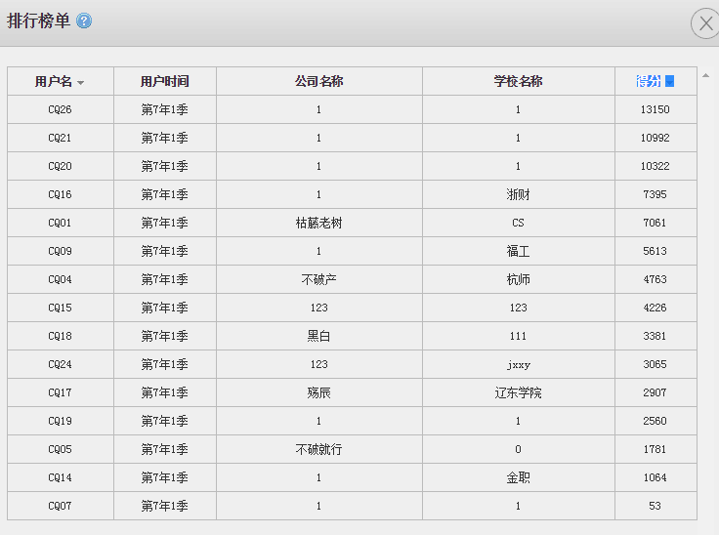
例如：
在本次数据中，第三名与第四名存在明显分差，故将前三支队伍设为第一等级；第五名与第六名之间存在明显分差，故将第四名与第五名设为第二等级；其余均为第三等级。将三个等级的团队分别对其团队总分进行换算。
c.比例赋分与排名
将每个团队中的选手按照总互评分数进行排名，对于团队各排名的选手给予如下的赋分：
第一名：团队新总分的30%
第二名：团队新总分的25%
第三名：团队新总分的20%
第四名：团队新总分的15%
第五名：团队新总分的10%
即个人分数=团体新总分X对应名次所占比重
将所有选手根据分数排名，若同分则根据笔试分数高低进行排位。
c.人员选择及公示
工作人员将在算分以及对全员进行排名结束后，根据排名单选出排名前15位选手成为省赛团队成员，并在群中对团队赋分情况以及省赛人员名单进行公示。
八、竞赛联系
为促进选手交流，及时公布赛事讯息，保证大赛的顺利进行，大赛设QQ通知群（群号：775118692）。赛前的重要通知、文件及其他有关事项将在群中及时发布。请每个参赛选手务必加入QQ群，便于赛事工作的沟通和交流。
大赛联系人：杨老师（18655189965）
张欣雨（15262865821）

